1. How many

1.1. Định nghĩa
- How many nghĩa là “bao nhiêu”, được dùng để hỏi về số lượng của một vật nào đó.
- How many chỉ áp dụng cho danh từ đếm được (Countable Noun), vì thế theo sau How many chắc chắn phải là danh từ số nhiều (Plural Noun).

2. Công thức
How many + danh từ số nhiều (Plural Noun) + are there?
How many + danh từ số nhiều + do/ does/ did + S + have?
→ There is/ There are + số lượng
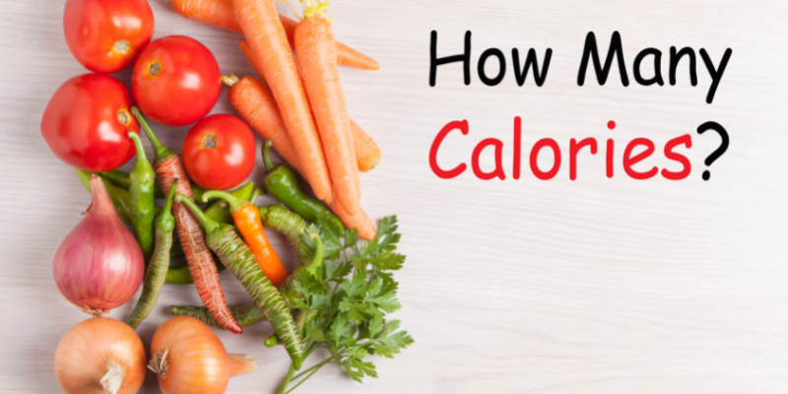Tìm hiểu về How many
Ví dụ:
- How many students are there in your class?
- How many students does your class have?
-> There are 35 students in my class.
(Có bao nhiêu học sinh trong lớp của bạn? – Có 35 học sinh trong lớp tôi.)
Xem thêm: Phân biệt Such as và Like nhanh và chuẩn nhất

2. How much

2.1. Định nghĩa
- How much nghĩa là “bao nhiêu”, được dùng để hỏi về số lượng của một vật nào đó hay hỏi về giá cả.
- How much chỉ áp dụng cho danh từ không đếm được (Uncountable Noun).

2.2. Công thức

Hỏi về số lượng
Công thức 1:
How much + uncountable noun (danh từ không đếm được) + is there?
→ There is/ are + số lượng
Ví dụ:

NHẬP MÃ ICT1TR - NHẬN NGAY 1.000.000đ HỌC PHÍ KHÓA HỌC TẠI IELTS VIETOP
Đặt hẹn

How much rice is there in the box? → There are 5 kilos
(Có bao nhiêu gạo trong thùng? – Có 5 kí gạo.)
Công thức 2:
How much + uncountable noun (danh từ không đếm được) + do/ does/ did + S + V?
→ S + V + số lượng
Ví dụ:
How much rice do you want? → I want 2 kilos.
(Bạn cần bao nhiêu gạo? – Tôi muốn 2 kí.)

Hỏi về giá cả
Công thức 1:
How much + is/ are + S?
→ S + is/ are + giá tiền
Trong đó: Động từ “be” được chia là “is” hay “are” thì tùy thuộc vào chủ ngữ.
Ví dụ:
How much is that picture? -> That picture is $50.
(Bức tranh kia có giá bao nhiêu? – Nó có giá 50 đô.)
Công thức 2:
How much + do/ does + S + cost?
→ S + cost + giá tiền
Ví dụ:
How much does this coat cost?-> This coat costs $10.
(Cái áo này có giá bao nhiêu tiền? –> Nó có giá là 10 đô.)
Lưu ý: Bạn có thể bỏ danh từ trong câu hỏi với How many và How much nếu người nghe hiển nhiên biết sự vật đó để tránh việc lặp đi lặp lại.
Ví dụ:
- I would like some beef. (Tôi muốn mua một ít thì bò?)
- How much (beef) would you like? (Bạn muốn bao nhiêu?)

3. Bài tập how much và how many

Bài tập

Bài tập 1: Điền vào chỗ trống How much hoặc How many
- ___________ beer is there in the fridge?
- ___________ eggs do you want?
- ___________ languages do you speak?
- ___________ people are there in the class?
- ___________ days are there in a week?
- ___________ milk do you drink everyday?
- ___________ kilos of rice do you want?
- ___________ soda does she want?
- We don’t have ___________ bananas, and we don’t have ___________ fruit juice.
- How _____________ is this? It’s ten dollars.
- How _________________ do you want? Six, please.
- I wrote _________________ poems.
- I visited _____________________ European cities.
- She hasn’t got _________________ patience.
- How ________ does the shirt cost ?
- ________ is a bar of soap?
- ________ books are there on the shelf?
- How ________ oranges are there in the fridge?
- ………………………..soup is there in the fridge?
- ………………………..tomatoes do you want?
- ………………………..languages does your sister speak?
- ………………………..boys are there in her class?
- ………………………..days are there in a month?
- ………………………..coffee do you drink everyday?
Xem thêm: Cấu trúc và cách dùng Whereas

Bài tập 2: Choose the best answer
1.________beef does she want?
A. How much B. how many C. how D. how long
2. ________apples do you want?
A. How often B. How many C. How much D. How
3. ________oranges do you want? – A dozen.
A. How much B. How many C. How D. What
4. There are ________ things to do here
A. many B. much C. a lot D. little
5. We haven’t got ________ time
A. much B. a lot C. many D. some
6. How much rice does she ________?
A. want B. wants C. wanting D. to want
7. How ________ apples are there on the table?
A. many B. much C. some D. any
8. How ________ does the T-shirt cost?
A. many B. much C. some D. any
9. How much ________ the shoes?
A. do B. does C. are D. is
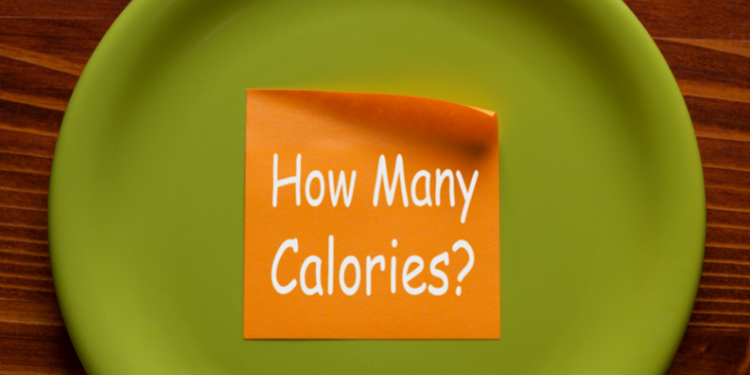Bài tập how much và how many – Bài tập 2
10.________ much is a loaf of bread?
A. What B. Where C. When D. How
11. How ____glasses of water do you drink in the morning?
A. many B. much C. some D. any
12. This dictionary ________ 90,000 dong.
A. cost B. costs C. is costing D. costing
13. How much water ________ there in the glass?
A. be B. am C. is D. are
14. How much ________ a kilo of rice?
A. be B. am C. is D. are
15.________ books are there on the shelf?
A. Where B. What C. How much D. How many

Bài tập 3: Dịch các câu sau sử dụng How much và How many:
- Nhà của bạn có bao nhiêu chiếc TV?
- Anh trai bạn có bao nhiêu đôi giày vậy?
- Bạn ăn bao nhiêu cơm mỗi ngày?
- Bạn phải trả bao nhiêu tiền để có được bức tranh này?
- Chiếc mũ của bạn có giá bao nhiêu?

Bài tập 4: Thêm How many, How much và is there, are there, do/ does … have, have/ has… got để đặt thành câu hỏi
- tea/ in the cup? ==>
- glasses/ on the table? ==>
- apples/ on the table? ==>
- butter/ in the fridge? ==>
- chairs/ in the room? ==>
- chocolate/ in the box? ==>
- notebooks/ you? ==>
- meat/ she? ==>
- stamps/ you? ==>
- sugar/ Alice? ==>
- CDS/ he? ==>
- cheese/ they? ==>
- erasers/ you? ==>
- money/ your father? ==>
- hats/ they? ==>
- perfume/ Susan? ==>
- shirts/ Jack? ==>
- oil/ you? ==>

Bài tập 5: Sửa lỗi trong những câu sau: (mỗi câu 1 lỗi)
- How many chocolate is there? ==>
- How much oranges are there? ==>
- How many pencil are there on the desk? ==>
- How much water are there in the glass? ==>
- How many chairs does you have? ==>
- How much bread does Mary has? ==>
- How sisters many have you got? ==>
- How sugar much has Timmy got? ==>
- How many boys there are in your class? ==>
- How much meat there is in the fridge? ==>
Xem thêm: Cách dùng regardless of/ regarding to trong tiếng Anh

Đáp án

Bài tập 1
1. How much | 2. How many | 3. How many | 4. How many | 5. How many | 6. How much
7. How many | 8. How much | 9. Many/ much | 10. Much | 11. Many | 12. Many
13. Many | 14. Much | 15. Much | 16. How much | 17. How many | 18. Many
19. How much | 20. How many | 21. How many | 22. How many | 23. How many | 24. How much

Bài tập 2
1. A | 2. B | 3. B | 4. A | 5. A
6. A | 7. A | 8. B | 9. C | 10. D
11. A | 12. B | 13. C | 14. C | 15. D

Bài tập 3
- Có bao nhiêu chiếc TV trong nhà của bạn?/ How many televisions are there in your house?
- Anh trai bạn có bao nhiêu đôi giày vậy?/ How many pairs of shoes does your brother have?
- Bạn ăn bao nhiêu cơm mỗi ngày?/ How much rice do you eat everyday?
- Bạn phải trả bao nhiêu tiền để có được bức tranh này?/ How much money do you have to pay to get this picture?
- Chiếc mũ của bạn có giá bao nhiêu?/ How much is your hat?

Bài tập 4
- How much tea is there in the cup?glasses/ On The Table?
- How many glasses are there on the table?
- How many apples are there on the table?
- how much butter is there in the fridge?
- How many chairs are there in the room?
- How much chocolate is there in the box?
- How many notebooks do you have?
- How much meat does she have?
- How many stamps do you have?
- How much sugar does Alice have?
- How many CDs does he have?
- How much cheese do they have?
- How many erasers have you got?
- How much money has your father got?
- How many hats have they got?
- How much perfume has Susan got?
- How many shirts has Jack got?
- How Much Oil Have You Got?

Bài tập 5
1. Much | 2. Many | 3. Pencils | 4. Is | 5. Do
6. Have | 7. Many sisters | 8. Much Sugar | 9. Are There | 10. is there

